–PRESSEMELDUNG–

Centric SAP HCM Add On Web Kundentag 2020
Kundentag am 10. September diesmal als Online-Event

Essen, 12.05.2020 – Aufgrund der Corona-Krise wird die Centric IT Solutions GmbH ihren diesjährigen Kundentag am 10. September 2020 als Online-Event durchführen. Statt der ursprünglich am Flughafen München geplanten Veranstaltung findet der Kundentag damit am gleichen Termin in Form eines Webinars statt.

Im Rahmen des halbtägigen Programms gibt Centric einen kompakten Überblick über die aktuellen Entwicklungen rund um das Unternehmen und die neuesten SAP HCM Add On Tools. Die Centric Experten zeigen, welche Tools der Personalabteilung gerade jetzt bei ihrem herausfordernden Geschäftsalltag helfen, welche Neuentwicklungen es gibt und wie die weitere Entwicklungsroadmap aussieht. Fachlich steht dabei das Thema Internes Kontrollsystem (IKS) für SAP® HCM im Fokus.

Kunden und Interessenten können einfach von ihrem Arbeitsplatz bzw. dem Homeoffice aus am kostenfreien Web Kundentag teilnehmen und Fragen an die Centric Experten stellen. Das Webinar dauert ca. vier Stunden. Weitere Informationen und Anmeldung auf der Centric Homepage.
1.132 Zeichen (inkl. Leerzeichen)
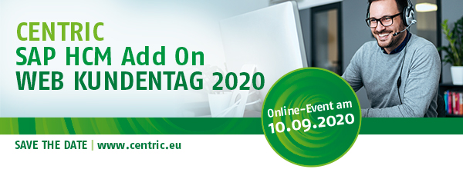

Über Centric
Centric bietet Softwarelösungen, IT Outsourcing, Business Process Outsourcing, IT- und Personaldienstleistungen. Die Kunden können sich auf ihr Kerngeschäft konzentrieren - dank der Centric IT-Lösungen und Dienstleistungen von mehr als 4.300 hochqualifizierten Mitarbeitern in Europa. Centric zeichnet sich durch seine hohe IT-Expertise in Verbindung mit langjähriger Erfahrung bei branchenspezifischen Geschäftsprozessen mit einem besonderen Fokus auf den Handel aus. Das Unternehmen sieht Innovation als Treiber nachhaltigen Wachstums und bringt Mitarbeiter, Partner und Kunden zusammen, um innovative und pragmatische Lösungen umzusetzen, die verantwortungsvolles Wachstum und Stabilität ermöglichen. Centric hat in 2018 einen Umsatz von 490 Millionen Euro und einen EBIT von 24 Millionen Euro erzielt.
In den deutschsprachigen Ländern bietet Centric zahlreiche Add Ons zur Qualitätssicherung und Effizienzsteigerung der Entgeltabrechnung mit SAP® HCM samt Komplettservice, von der Datenmigration über Beratung und Schulung bis zum Support zu SAP HCM.

Pressekontakt: Presseservice:
Centric IT Solutions GmbH U3 marketing Mainz
Steven Wernike Stefan Mussel
Kronprinzenstraße 30 Kästrich 10
D-45128 Essen D-55116 Mainz

Fon: +49 201 74769 0 Fon: +49 6131 1433314
Fax: +49 201 74769 200 Fax: +49 6131 1433311

info.de@centric.eu presse@u3marketing.com
www.centric.eu www.u3marketing.com

